8.Hafta 15’-20’
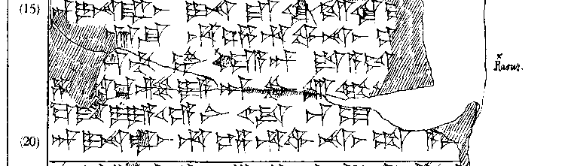
15’ ⌈^{d}⌉i-na-ra-aš I-NA ^{URU}⌈ki⌉-iš-ki-l[u-uš-ša]
16’ [ _ _ ] ⌈É⌉-ŠU ḫu-un-ḫu-wa-na-aš-š[a ... ]
17’ [ _ _ ] QA-TI LUGAL (Rasur) ma-a-an da!-a-i[š]
18’ ḫa-[an-t]e-ez-zi-ya-an pu-ru-ul-l[i-ya-an?]
19’ ku-⌈it⌉ i-ya-u-e-ni Ù QA-AT [ ... ]
20’ ^{d}i-na-⌈ra⌉-aš ḫu-un-ḫu-wa-na-aš-⌈ša ÍD?⌉ [ ... ]

